**رئيس مجلس إدارة المدرسة**

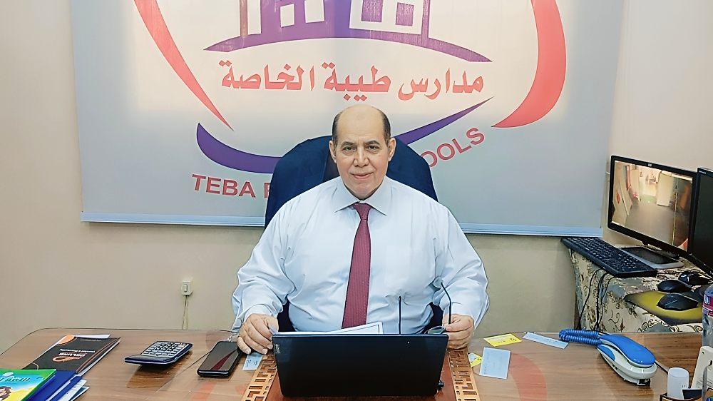**نبذة مختصرة عن الدكتور سعد رمضان محمد عطاالله**

**المولد والنشأة:**

**وُلد الدكتور سعد في ١٦ من شهر فبراير عام ١٩٦٤م في قرية عرب العيايدة مركز الخانكة القليوبية, لأسرة متوسطة، تهتم بالتعليم وتوليه الأولوية فى حياتها،وقدوته في الحياة والده عليه رحمة الله حيث أن والده كان معلم.**

**تعلم مبادئ القراءة والكتابة والحساب والقرآن الكريم علي يد والده عليه رحمة الله من سن الخامسة، التحق بالمدرسة الابتدائية بعرب العيايدة وحصل علي الشهادة الابتدائية وكان ترتيبه الأول علي المدرسة، ثم التحق بمدرسة الخانكة الإعدادية الحرة وحصل علي الشهادة الاعدادية وكان من أوائل المدرسة، ثم التحق بالمدرسة الثانوية بالخانكة وحصل علي الشهادة الثانوية العامة، وفي هذا العام توفي والده عليه رحمة الله مما أثر سلبًا علي نتيجته في الثانوية العامة، ثم التحق بكلية العلوم جامعة عين شمس وكان دائمًا متفوقًا أثناء سنوات الدراسة في الكلية، وكان دائما يحصل على المراكز الأولى علي زملائه، وأخيرًا حصل علي درجة البكالوريوس في الكيمياء من كلية علوم جامعة عين شمس بتقدير عام ممتاز عام ١٩٨٦م ، ثم تم تعينه معيد بالكلية عام ١٩٨٦م ثم حصل علي الماجستير ثم حصل علي شهادة الدكتوراة في الكيمياء العضوية، ثم سافر للعمل بدولة الإمارات العربية المتحدة للتدريس بجامعة الإمارات العربية المتحدة لمدة ٨ سنوات، ثم عاد من السفر ليكمل مسيرته المهنية في كليه العلوم جامعه عين شمس، لإجراء الأبحاث والتدريس للطلبة، وأجري الدكتور العديد من الأبحاث العلمية التي تم نشرها في مجلات علمية دولية ذات تأثير عالي، ومعظم أبحاثه كانت مركزة في تخليق مركبات كيميائية جديدة تساعد في الحد من مرض السرطان، ومضادات الالتهاب والفطريات، ومضادات حيوية، وإجمالي عدد الأبحاث المنشورة له عالمياً يصل الي حوالي ٢٧ بحثاً عالمى، مما أهله إلى الترقى لدرجة أستاذ مساعد ثم الترقى لدرجة أستاذ الكيمياء العضويه بكليه العلوم جامعه عين شمس، وحضر العديد من الدورات العلمية في مختلف المجالات التي تخص الكيمياء وتخص التعليم، وكذلك المؤتمرات العالمية المثمرة، الدكتور سعد متزوج وله من الأولاد خمسة أولهم طبيبة بشرية مدرس مساعد بكليه الطب جامعه عين شمس، والثاني طبيب أسنان، والثالث طبيب أسنان والرابع طبيب بشري نائب فى قسم جراحة العظام بكلية الطب جامعه عين شمس، والخامسة صيدلانية، حفظهم الله بحفظه ووفقهم ورعاهم برعايته.**

**الدكتور سعد يحب القراءه والإطلاع في المجالات العلميه, والتربوية والدينية، ومهتم جدًا بتطوير العملية التعليمية واستخدام الوسائل التعليميه الحديثه لتبسيط وتيسير وتسهيل التعليم. أفضل الأوقات له هو الليل حيث الهدوء والسكينة والتركيز بعيداً عن الضوضاء لإنجاز الأعمال التى ينوى القيام بها.**

**ناظر المدرسة**

* 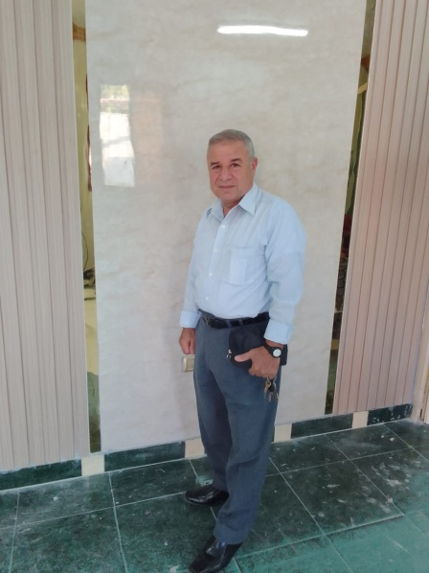**الاسم: محمد عبد العزيز الجمل**
* **تاريخ الميلاد: 3/11/١٩5٨م**
* **محل الميلاد: الخانكة - محافظة القليوبية**
* **تعلم القرآن الكريم في الكٌتاب على يد الشيوخ القدامى.**
* **التحق بالمدرسه الابتدائيه مدرسه البرى الابتدائية.**
* **ثم التحق بمدرسة الحرة الإعدادية بالخانكة.**
* **ثم التحق بالمدرسة الثانوية مدرسة الأشرف**
* **التحق بكلية الهندسة ثم غير مساره والتحق بكلية التربية عين شمس**
* **تخرج بتقدير جيد جدًا.**
* **تعين مدرسًا فى مدرسة الإعدادية الحرة بالخانكة.**
* **عمل بالخارج فى سلطنة عمان فى الفترة من عام 1991م إلى عام 2004م.**
* **بعد رجوعه تم تعيينه مدرسًا من جديد عام 2011 إلى أن تم إحالته إلى المعاش عام 2018م**
* **ثم تعينه بمدرسة طيبة الخاصة وعمل بها ناظر للمدرسة.**

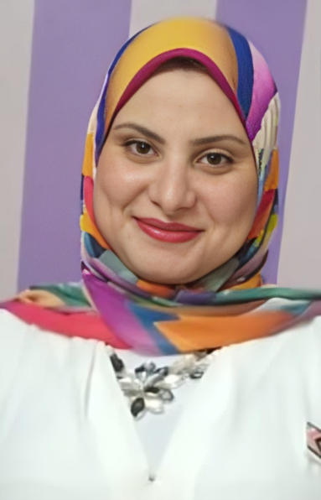**مشرفة مرحلة رياض الأطفال**

* **الاسم: مروة عادل عبد الحميد حسن**
* **تاريخ الميلاد: 6/٧/١٩٨٨م**
* **محل الميلاد: الخانكة-محافظة القليوبية**
* **الوظيفة:**

**المشرف المسئول عن مرحلة رياض الأطفال بمدرسة طيبة الخاصة.**

* **المؤهل:**
* **حاصلة على ليسانس أداب قسم علم نفس جامعة عين شمس سنة 2009 م**
* **حاصلة على دبلوم تربوي.**
* **حاصلة على دبلومة فى التخاطب وتعديل السلوك جامعة عين شمس.**
* **الدورات التدريبية: دورة تدريبية علي تدريس المناهج الحديثة لرياض الأطفال 2.0**
* **الخبرات: خبرة 15 عام في مجال التدريس**
* **المهارات:**
* **المرونة في التعامل مع أولياء الأمور.**
* **العمل علي تطوير النفس بما يتناسب مع أسلوب العمل الفردى و الجماعي.**
* **القدرة علي العمل كمسئول عن فريق.**
* **القدرة علي الإقناع وتكوين علاقات طيبة.**
* **الإلتزام بمواعيد العمل.**
* **التعامل مع الحاسب الألي.**

**ــــــــــــــــــــــــــــــــــــــــــــــــــــــــــــــــــــــــــــــــــــــــــــــــــــــــــــــــــــــ**

**مشرفة اللغة الإنجليزية**

* **الاسم: سهير ربيع عبد العظيم سلامة**
* **المسمى الوظيفي: مشرفة اللغة الإنجليزية.**
* **الهدف الوظيفي:**

**معلمة لغة إنجليزية متمرسة وملتزمة، أتمتع بخلفية أكاديمية قوية في إدارة الأعمال وشغف بالتدريس. أسعى لتقديم خبرتي التي تزيد عن 27 عامًا في تطوير الطلاب، وتحسين الكفاءة اللغوية، وتحقيق التميز الأكاديمي في بيئة تعليمية ديناميكية.**

* **المؤهل العلمي: المعهد العالي للدراسات التعاونية والإدارية**
* **التخصص: إدارة أعمال**
* **سنة التخرج: 1997م**
* **التقدير: امتياز**
* **الخبرات العملية:**
* **مدرسة مودرن الخاصة ( من 1997 إلى 2009 - 13عامًا )**
* **تدريس اللغة الإنجليزية للمرحلتين الابتدائية والإعدادية.**
* **إعداد مناهج تعليمية تفاعلية متوافقة مع معايير المدرسة.**
* **المشاركة في اجتماعات أولياء الأمور وتقييم تقدم الطلاب.**
* **مدرسة طيبة الخاصة ( من 2010 إلى 2025 - 14 عامًا )**
* **تدريس اللغة الإنجليزية لمراحل دراسية متعددة.**
* **دمج أساليب التعليم الحديثة لتحسين تفاعل الطلاب.**
* **تدريب المعلمين الجدد والمشاركة في الأنشطة اللاصفية الخاصة باللغة الإنجليزية.**
* **العمل كمشرفة تربوية في المدرسة.**
* **المهارات:**
* **إدارة الصف الدراسي.**
* **تصميم المناهج.**
* **التعليم المرتكز على الطالب.**
* **التواصل الفعّال.**
* **إدارة الوقت.**
* **اللغات: الإنجليزية: إجادة تامة**

**وكيل المدرسة**